

专题13 功率和机械效率

1．（2024·江苏无锡·中考真题）【中华传统文化】如图是《天工开物》中记载的我国古代的提水工具“辘轳”，在两个支架上摆放一根直的硬棒，支点为、，A端系一石块，B端装有轮轴，轮轴能绕着硬棒转动，悬吊空桶的绳索另一端绕过轮轴后系紧在轮轴上，若空桶质量为10kg，轮轴质量为10kg，空桶和轮轴对硬棒的作用力视作施加在B位置。长为0.6m，长为1m，长为0.8m，硬棒及绳索质量忽略不计。（g取）
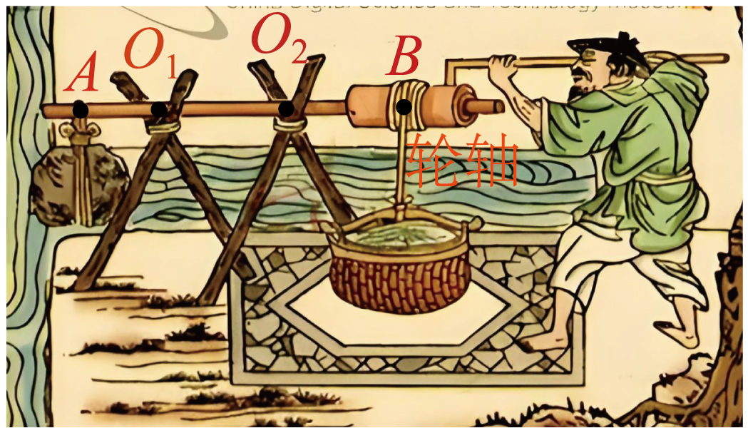
（1）人对辘轳不施加力。桶中未装水，为保证硬棒不会翻转，石块质量最多为 kg；若A点系上质量为40kg的石块，提水时为保证硬棒不翻转，桶中最多可装 kg的水；
（2）若桶内水的质量为40kg，人用时20s将桶匀速提升3m，此时辘轳提水的机械效率为50%，则桶对水做的功为 J，人做功的功率为 W。
【答案】 60 60 1200 120
【详解】（1）[1]桶中未装水，为保证硬棒不会翻转，支点为O₁，由杠杆平衡条件得到
[2]若A点系上质量为40kg的石块，提水时为保证硬棒不翻转，支点为O₂，由杠杆平衡条件得到
桶中最多可装水
m_{水}=m_{桶水}-m_{桶}=70kg-10kg=60kg
（2）[3]桶对水做的功为
[4]总功
人做功的功率
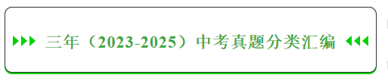
考点一．功率
1．（2024·江苏连云港·中考真题）如图所示，一个人先后两次用同样的时间、同样大小的力，将不同质量的物体在不同的表面上分别移动相同的距离。该力在此过程中所做功的大小分别为，功率的大小分别为，关于它们之间的大小关系说法正确的是（ ）
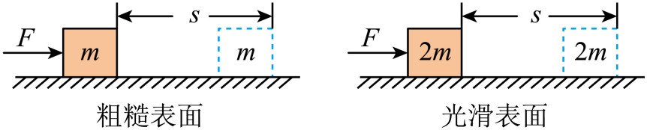
A． B． C． D．
【答案】C
【详解】由题知，同一个人先后两次用同样的力，分别将不同质量的物体沿力的方向移动相同的距离，根据W=Fs可知，拉力的大小相同，在力的方向上移动的距离相同，则拉力做功相同，即
W₁​=W₂​
由题知，做功用的时间相同，根据可知，两次做功的功率相同，即
P_{1​}=P₂​
故ABD错误，C正确。
故选C。
2．（2025·江苏苏州·中考真题）叉车常用于货物的转运，如图所示。叉车在内将质量为的货箱匀速竖直提升，取，求此过程中：
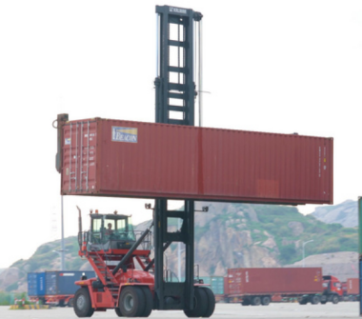
(1)货箱的速度；
(2)叉车对货箱所做的功；
(3)叉车对货箱所做功的功率。
【详解】（1）货箱的速度
（2）叉车对货箱所做的功
（3）叉车对货箱所做功的功率
3．（2023·江苏镇江·中考真题）某公司设计了一款太阳能无人驾驶汽车，其设计方案中有如表一段描述：
◆整车质量为300kg，最高时速54km/h。当该车在平直公路上以最高时速匀速行驶时，所受阻力为车重的0.02倍。
◆所铺设太阳能电池板面积为6.5m²，该太阳能电池的能量转化效率为20%，太阳能电池直接给电机供电，电机将输入电功率的90%转化为汽车行驶所需的机械功率。
（1）当该车以最高时速在平直公路上匀速行驶时（g取10N/kg），求：
①该车0.5h内行驶的路程；
②维持该车行驶所需的机械功率；
（2）小强查找到如下数据：在晴好的夏天，当太阳光垂直照射时，太阳能电池板每平方米面积上接收的太阳辐射功率为700W。请通过计算说明该车的设计方案是否合理。
【详解】解：（1）①车的最高时速54km/h，则该车0.5h内行驶的路程为
s=vt=54km/h×0.5h=27km=2.7×10⁴m
②车受到的重力为
G=mg=300kg×10N/kg=3000N
该车在平直公路上匀速行驶，牵引力和阻力是平衡力，牵引力
F=f=0.02G=0.02×3000N=60N
车的速度
54km/h=15m/s
车行驶所需的机械功率为
（2）车实际获得的机械功率
P_{机}=700W/m²×6.5m²×20%×90%=819W
因为
819W<900W
所以方案不合理；
答：（1）①该车0.5h内行驶的路程为2.7×10⁴m；
②维持该车行驶所需的机械功率为900W；
（2）设计方案不合理。
4．（2023·江苏宿迁·中考真题）如图是一款爬绳机，这款爬绳机可以不消耗人的体能，轻松攀爬、下降，可用于消防救援、矿井救援及桥梁检测维修等等。爬绳机的质量为10kg，静止在水平地面上时与地面的接触面积为0.1m²。在某次爬升中，将一个质量为70kg的工人从地面匀速提升12m高，用时1min。（g取10N/kg）求：
（1）爬绳机上升的速度为多少m/s？
（2）爬绳机静止在水平地面上时，对地面的压强大小。
（3）爬绳机对工人做功的功率大小。
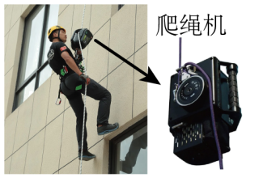
【答案】（1）0.2m/s；（2）1000Pa；（3）140W

【详解】解：（1）爬绳机上升高度h=12m，用时

爬绳机上升的速度

（2）爬绳机静止在水平地面上时，对地面的压力

静止在水平地面上时与地面的接触面积为0.1m²，则对地面的压强

（3）爬绳机对工人的作用力

由于工人与爬绳机相对静止，故爬升的速度相同，所以爬绳机对工人做功的功率

答：（1）爬绳机上升的速度为0.2m/s；
（2）爬绳机静止在水平地面上时，对地面的压强为1000Pa；
（3）爬绳机对工人做功的功率为140W。
5．（2023·江苏扬州·中考真题）同学们在体育课上做仰卧起坐，前半段是背部由平躺地面变成脊柱弯曲，后半段是上半身完全离开地面。
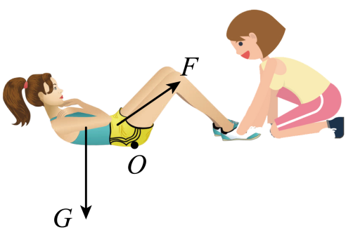
（1）仰卧起坐时，人体可看成杠杆模型，O为支点，肌肉的拉力F为动力，如图所示，请画出杠杆模型的阻力臂L ；
（2）先将头向前抬起，可以减小 力臂；在平躺至坐起的过程中，运动员肌肉所施加的动力变化情况是 ；
（3）同学们可以改变仰卧起坐的快慢，来控制体育锻炼的效果，从物理学角度分析，其实质是改变 的大小。
【答案】 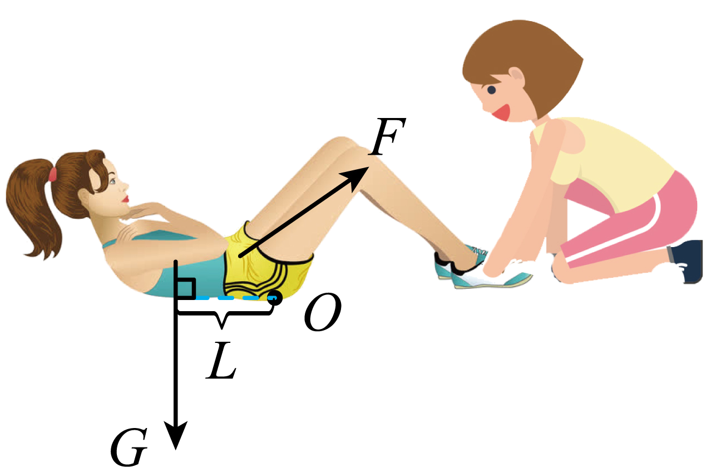 阻 变小 功率
【详解】（1）[1]人受到的重力为阻力，从支点O向阻力作用线做垂线，该垂线段就是阻力臂L，如图所示：

（2）[2]将头向前抬起，身体重心更靠近支点，可以减小阻力臂；
[3]在平躺至坐起的过程中，人体重心与支点的水平距离减小，即阻力臂减小，而动力臂长度不变，根据杠杆的平衡条件可知，运动员肌肉所施加的动力会变小。
（3）[4]在仰卧起坐过程中，要克服身体的重力做功，改变仰卧起坐的快慢，可以改变做功的快慢，也就是改变功率的大小。
考点二． 滑轮、滑轮组机械效率的计算
6．（2025·江苏无锡·中考真题）如图所示，用动滑轮将重380N的物体在10s内匀速竖直提升了1m，拉力F为200N，不计绳重和摩擦。则在此过程中，下列说法中正确的是（ ）
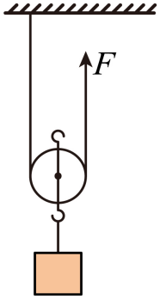
A．有用功为200J B．额外功为20J C．动滑轮的机械效率为80% D．拉力F的功率为20W
【答案】B
【详解】用动滑轮将重380N的物体在10s内匀速竖直提升了1m，拉力F为200N，有用功为
总功为
拉力F的功率为
额外功为
动滑轮的机械效率为
故ACD不符合题意，B符合题意。
故选B。
7．（2025·江苏宿迁·中考真题）如图所示，某同学用大小为0.6N的力沿竖直方向匀速拉动一个动滑轮，使钩码上升10cm。已知每个钩码质量为50g，g取10N/kg，不计绳重和摩擦。则（ ）
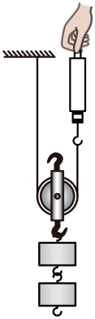
A．该同学所做的有用功等于0.2J B．动滑轮自身重力为0.2N
C．绳子自由端移动的距离为40cm D．动滑轮的机械效率约为66.7%
【答案】B
【详解】A．两个钩码的重力
有用功
故A错误；
B．不计绳重和摩擦，对动滑轮进行受力分析，可得
故B正确；
C．如图，与动滑轮连接的绳子数为2，绳子自由端移动的距离
故C错误；
D．总功
机械效率
故D错误。
故选B。
8．（2024·江苏宿迁·中考真题）如图所示的小型起重机，某次吊起重为的物体，电动机的拉力为，用时，使物体上升了。则通过动滑轮（ ）
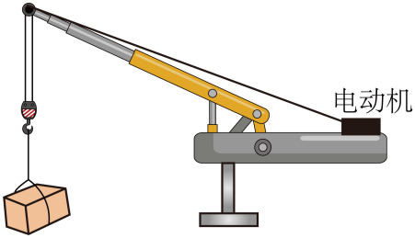
A．做的有用功为 B．拉力功率为
C．做的总功为 D．机械效率为
【答案】B
【详解】ACD．拉力做的有用功为
拉力做的总功为
动滑轮的机械效率为
故ACD不符合题意；
B．拉力功率为
故B符合题意。
故选B。
9．（2024·江苏无锡·中考真题）如图所示，用滑轮组匀速提升重为200N的物体，拉力F为125N，物体升高的高度为4m，不计绳重和摩擦，则在此过程中，下列说法中正确的是（ ）
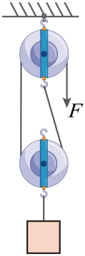
A．总功为800J B．动滑轮重为5N
C．绳端移动的距离为4m D．滑轮组的机械效率为80%
【答案】D
【详解】AC．由图可知，滑轮组的动滑轮绕2段绳，绳子自由端移动的距离
s=2h=2×4m=8m
总功
W_{总}=Fs=125N×8m=1000J
故A正确，C错误；
B．不计绳重和摩擦，动滑轮重为
G_{动}=2F-G=2×125N-200N=50N
故B错误；
D．有用功
W_{有}=Gh=200N×4m=800J
滑轮组的机械效率为
故D正确。
故选D。
10．（2025·江苏南京·中考真题）如图所示，用动滑轮将重180N的木箱在5s内沿竖直方向匀速提升2m，所用拉力为100N，不计绳重和摩擦。此过程中木箱上升的速度为 m/s，有用功是 J，拉力的功率是 W；若用此装置沿竖直方向匀速提升380N重物时，机械效率为 %。
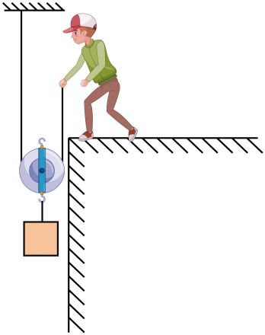
【答案】 0.4 360 80 95
【详解】[1]木箱在5s内沿竖直方向匀速提升2m，木箱上升的速度为
[2]有用功W_{有}=Gh=180N×2m=360J
[3]由图可知n=2，则绳子自由端移动的距离s=nh=2×2m=4m
拉力做的总功W_{总}=Fs=100N×4m=400J
拉力做功的功率
[4]W_{额}=W_{总}﹣W_{有}=400J﹣360J=40J
由于不计绳重和摩擦，则额外功就是克服动滑轮重力所做的功，即W_{额}=G_{动}h=40J
可得
由于不计绳重和摩擦，若用此装置沿竖直方向匀速提升380N重物时，滑轮组的机械效率
11．（2025·江苏淮安·中考真题）如图所示，用定滑轮匀速提升重为90N的物体，所用拉力F=100N，经过2s物体上升0.2m，拉力F做的功为 J，拉力F做功的功率为 W。此过程中定滑轮的机械效率为 。
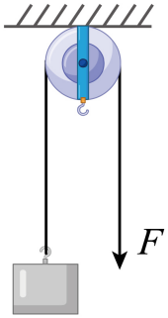
【答案】 20 10
【详解】[1]图中为定滑轮，绳子自由端移动距离为
则拉力F做的功为
[2]拉力F做功的功率为
[3]有用功为
则定滑轮的机械效率为
12．（2025·江苏徐州·中考真题）如图所示，用定滑轮匀速提升重为90N的木箱，拉力大小为100N，绳端向下移动的距离为2m。则木箱上升的高度为 m，木箱的机械能变 ，定滑轮的机械效率为 。
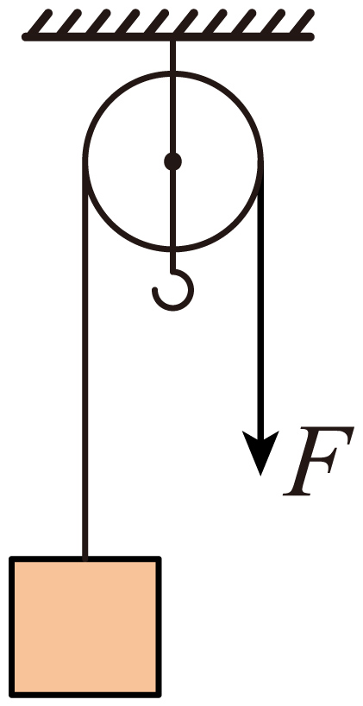
【答案】 2 大 90%
【详解】[1]使用定滑轮时不省距离也不费距离，绳端移动的距离等于木箱上升的高度，所以绳端向下移动的距离为2m。则木箱上升的高度为2m。
[2]木箱匀速上升，质量不变，速度不变，动能不变；同时高度升高，重力势能变大，则木箱的机械能变大。
[3]定滑轮的机械效率为
13．（2024·江苏徐州·中考真题）如图所示，工人用动滑轮提起木箱，使用动滑轮可以 。如果木箱重600N，工人用400N的力，将木箱匀速提高3m，则有用功为 J，动滑轮的机械效率为 。
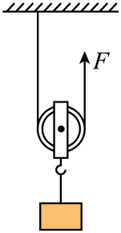
【答案】 省力 1800 75%
【详解】[1]图中所示的动滑轮相当于一个省力杠杆，可以省力但是费距离。
[2]因为木箱提升了3m，所以可知做的有用功为
W_{有用}=Gh=600N×3m=1800J
由图可知绳子段数为2，则木箱提高3m时，绳子自由端提高的距离为
s=2×3m=6m
则可得拉力做的功为
W=Fs=400N×6m=2400J
该动滑轮的机械效率为
14．（2024·江苏常州·中考真题）如图所示，工人利用动滑轮匀速提升重物，已知物重400N，施加在绳端竖直向上的拉力F为250N，在100s内将物体提升10m，不计绳重与摩擦，此过程中动滑轮的机械效率为 ，绳端拉力做功的功率为 W。
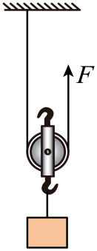
【答案】 80% 50
【详解】[1]有用功
W_{有}=Gh=400N×10m=4000J
总功
W_{总}=Fs=F×2h=250N×2×10m=5000J
此过程中动滑轮的机械效率为
[2]绳端拉力做功的功率为
15．（2024·江苏连云港·中考真题）用如图所示滑轮组将重300N的物体匀速提升1m，拉力F大小为120N，有用功为 J，滑轮组的机械效率为 。
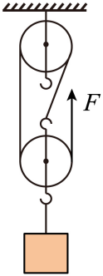
【答案】 300 83.3%
【详解】[1][2]由图可知，承担重物的绳子段数n=3，所以绳子自由端通过距离为
s=3×1m=3m
总功
W_{总}=Fs=120N×3m=360J
有用功为
W_{有}=Gh=300N×1m=300J
滑轮组的机械效率为
16．（2023·江苏南京·中考真题）用杠杆和滑轮组均可提升重物。
（1）用杠杆将重为180N的物体匀速提升5cm，用时2s，杠杆机械效率为90%，则提升该物体做的有用功是 J。总功的功率是 W。
（2）用如图所示的滑轮组竖直向上匀速提升重物，不计绳重和摩擦。当物体和动滑轮的总重为200N时，滑轮组的机械效率为80%，则动滑轮重为 N；若重物变为400N，将物体匀速提升1m。此过程拉力F所做的总功为 J。
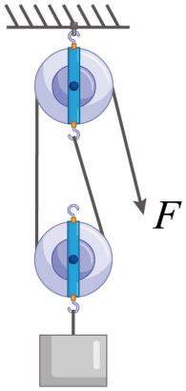
【答案】 440
【详解】（1）[1]提升物体做的有用功为
[2]杠杆机械效率为90%，则总功为
总功的功率为
（2）[3]由图可知，，不计绳重和摩擦，物体和动滑轮的总重为200N，则拉力大小为
滑轮组的机械效率为80%，则
解得
则则动滑轮重为
[4]若重物变为400N，将物体匀速提升1m，则拉力移动的距离为
拉力大小为
此过程拉力F所做的总功为
17．（2023·江苏镇江·中考真题）如图所示，工人师傅利用滑轮将沙发运上楼，该滑轮是 滑轮，若工人师傅用1000N的拉力，将重为800N的沙发匀速提升5m，则工人师傅做的有用功为 J，该滑轮的机械效率为 %。
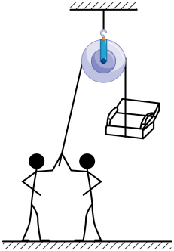
【答案】 定 4000 80
【详解】[1]如图所示，滑轮被固定悬挂，在提升物体时滑轮的位置没有变化，其作用是改变了受力的方向，所以该滑轮是定滑轮。
[2]工人师傅做的有用功为
[3]工人师傅做的总功为
则该滑轮的机械效率为
18．（2023·江苏南通·中考真题）如图所示，在“测定滑轮组的机械效率”实验中，小明匀速向下拉动绳子，2s内物体上升20cm，G_{物}=10N，F=6N，不计绳重和摩擦。
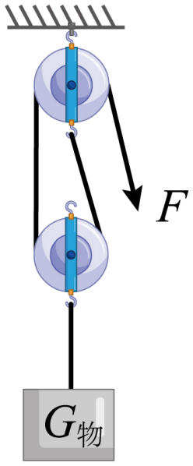
（1）重物上升的速度v_{物}= m/s；
（2）动滑轮的重G_{动}= N，滑轮组的机械效率η= %；
（3）小明想更省力，他只改变了滑轮组的绕线方法，滑轮组的机械效率将 。
【答案】 0.1 2 83.3 不变
【详解】（1）[1]由图可知，承担物重绳子的股数是n=2，重物上升的速度为
（2）[2]不计绳重和摩擦，拉力，则动滑轮重力为
G_{动}=nF-G_{物}=2×6N-10N=2N
[3]滑轮组的机械效率为
（3）[4]不计摩擦及绳重，额定功的来自克服动滑轮重力做的功，改变图中滑轮组的绕线方法，提起同一重物时，有用功W_{有}=Gh，额外功W_{额}=G_{动}h，总功W_{总}=Gh+G_{动}h，根据
可知，只改变了滑轮组的绕线方法，滑轮组的机械效率将不变。
19．（2025·江苏常州·中考真题）如图所示，工人利用滑轮提升重物。在内，质量为的重物被匀速竖直提升，此过程中，工人对绳端做功的功率为。不计绳重与摩擦，取，求：
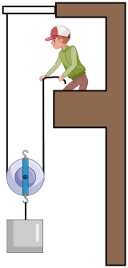
(1)工人对绳端施加的拉力；
(2)滑轮受到的重力；
(3)此过程中，滑轮的机械效率。
【详解】（1）已知在内，物体竖直向上移动的距离是10m，则物体上升的速度为
由于是动滑轮，绳端移动速度是物体移动速度的2倍，即
可得工人对绳端施加的拉力
（2）不计绳重与摩擦，根据可得，动滑轮的重力为
（3）提升物体过程中做的有用功为
绳末端拉力做的总功为
滑轮的机械效率为
20．（2025·江苏镇江·中考真题）如图所示，用拉力F通过动滑轮将重为80N的货物匀速提升0.5m，动滑轮重为20N，不计绳重及摩擦。
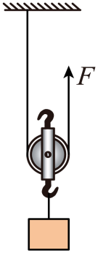
(1)求上述过程中的有用功；
(2)求上述过程中拉力所做的功；
(3)求滑轮的机械效率。
【详解】（1）将重为80N的货物匀速提升0.5m，有用功
（2）动滑轮重为20N，不计绳重及摩擦，额外功为
则拉力所做的功
（3）滑轮的机械效率
21．（2024·江苏南通·中考真题）如图，工人用330N的拉力，使用定滑轮将质量为30kg的物体6s内匀速吊起3m，g取10N/kg。求：
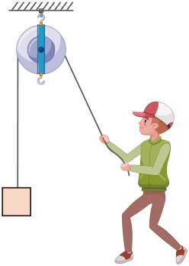
(1)物体上升的速度；
(2)工人做功的功率；
(3)定滑轮的机械效率。
【详解】（1）物体上升的速度为
（2）绳子自由端移动的距离为
工人做功的功率为
（3）定滑轮的机械效率为
22．（2024·江苏苏州·中考真题）某起重机的滑轮组结构示意如图所示，其最大载重为5t。起重机将3600kg的钢板匀速提升到10m高的桥墩上，滑轮组的机械效率为80%。不计钢丝绳的重力和摩擦，g取。求
（1）克服钢板重力做的功；
（2）钢丝绳的拉力F；
（3）滑轮组满载时的机械效率（保留一位小数）。
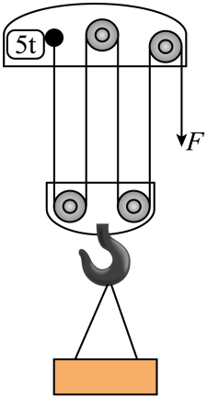
【答案】（1）；（2）；（3）84.7%
【详解】解：（1）克服钢板重力做的功为
（2）起重机的滑轮组做的总功为
由图可知，有四段绳子承重，则钢丝绳的拉力为
（3）起重机的滑轮组做的额外功为
动滑轮的重力为
滑轮组满载时的机械效率为
答：（1）克服钢板重力做的功为3.6×10⁵J；
（2）钢丝绳的拉力为1.125×10⁴N；
（3）滑轮组满载时的机械效率为84.7%。
23．（2023·江苏盐城·中考真题）如图所示，建筑工人用200N的拉力将质量为34kg的木箱在10s内匀速提升3m，取。
（1）求木箱的重力；
（2）求工人做功的功率；
（3）求滑轮组的机械效率。
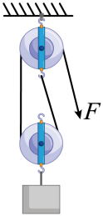
【答案】（1）；（2）；（3）
【详解】解：（1）木箱的重力为
（2）由图可知，滑轮组有效承担物重的绳子段数，所以绳子自由端移动距离为
所以工人做功为
则工人做功的功率为
（3）滑轮组的机械效率为
答：（1）木箱的重力为；
（2）工人做功的功率为；
（3）滑轮组的机械效率为。
24．（2023·江苏徐州·中考真题）工人用一个定滑轮匀速提升质量为18kg的物体，所用的拉力为200N，物体升高2m，g取10N/kg。
求：（1）物体受到的重力；
（2）定滑轮的机械效率。
【答案】（1）180N；（2）90%
【详解】解：（1）根据G=mg可得，物体受到的重力为
（2）有用功为
根据定滑轮的特点可知，绳子自由端移动的距离等于物体升高的距离，则拉力做的总功为
故定滑轮的机械效率为
答：（1）物体受到的重力为180N；
（2）定滑轮的机械效率为90%。
考点三．机械效率的概念与应用
25．（2025·江苏扬州·中考真题）如图，工人用动滑轮提升重物，下列说法正确的是（ ）
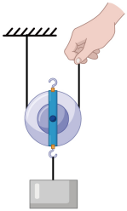
A．克服动滑轮重力做的功是有用功 B．重物与人手移动的距离相等
C．重物与人手移动的速度相等 D．增加重物，动滑轮的机械效率变大
【答案】D
【详解】A．提升重力，克服重物的重力做的功是有用功，提升动滑轮克服动滑轮重力做的功是额外功，故A错误；
B．使用动滑轮省力，费距离，由图可知，动滑轮上绳子股数n=2，物体升高h，人手拉绳子移动的距离，故B错误；
C．t时间内重物升高h，重物移动的速度
人手拉绳子移动的
故C错误；
D．影响滑轮组机械效率的主要因素包括物体重和动滑轮重。该动滑轮的重力一定，其机械效率与被提升的物体重有关，被提升的物体越重，动滑轮的机械效率变大，故D正确。
故选D。
26．（2023·江苏连云港·中考真题）下列关于机械效率的说法正确的是（ ）
A．越省力的机械，机械效率越高
B．做功越快的机械，机械效率越高
C．所做有用功越多的机械，机械效率越高
D．有用功与总功的比值越大的机械，机械效率越高
【答案】D
【详解】A．机械效率是指有用功与总功的比值，与省力情况无关，故A错误；
B．功率是描述物体做功快慢的物理量，做功慢的机械，其功率小；机械效率是指有用功与总功的比值，两者没有必然的联系，故B错误；
C．机械效率是指有用功与总功的比值，所做有用功越多，总功未知，机械效率不一定越高，故C错误；
D．机械效率是指有用功与总功的比值，有用功与总功的比值越大的机械，机械效率越高，故D正确。
故选D。
27．（2025·江苏盐城·中考真题）小明利用动滑轮，将重1.5N的钩码匀速提升0.1m，所用的拉力为1N。此过程中，有用功为 J，动滑轮的机械效率为 。对于实际的机械，机械效率总 100%。
【答案】 0.15 75% 小于
【详解】[1]有用功是对我们有用的功，对于用动滑轮提升钩码的情况，有用功等于克服钩码重力做的功，根据公式可知，故
[2]根据动滑轮的特点，动滑轮虽然省力但需要多费一倍的距离，所以，已知，根据题意可知
根据机械效率公式，故
[3]实际的机械在工作时，不可避免地要克服机械自身的重力、摩擦力等做额外功，总功等于有用功加上额外功，即
又因为
因为实际的机械工作中，所以，故机械效率
28．（2024·江苏淮安·中考真题）如图所示，小明用的拉力平行于斜坡将重的木箱从斜坡底端匀速拉到顶端，斜坡长，高，他做的总功为 J，斜坡的机械效率为 ，木箱受到的摩擦力为 N。
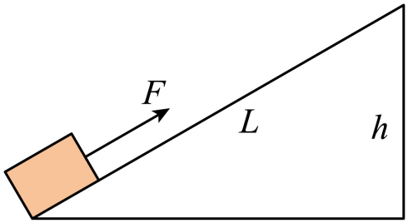
【答案】 800 75% 100
【详解】[1]拉力做的总功为
[2]有用功的大小为
斜坡的机械效率为
[3]额外功的大小为
摩擦力的大小为
29．（2023·江苏淮安·中考真题）如图所示，小明用大小为100N、竖直向上的拉力在内将重力为的木箱匀速提升。提升过程中，以小明为参照物，木箱是 的。不计绳重和摩擦，拉力的功率为 W，动滑轮的机械效率为 ，动滑轮的重力为 N。
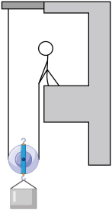
【答案】 运动 100W 80% 40N
【详解】[1]提升过程中，以小明为参照物，木箱的位置发生变化，是运动的。
[2]不计绳重和摩擦，从图中可知，绳子自由端移动的距离为
拉力做的功为
则功率为
[3]根据题意可知，有用功为
动滑轮的机械效率为
[4]根据可知动滑轮的重力为
30．（2023·江苏扬州·中考真题）在学习了机械效率的相关知识后，课外研究小组有同学猜想：同一个机械的机械效率是不变的。为了验证猜想，他们用如图所示的滑轮组进行实验，改变钩码个数，用弹簧测力计沿竖直方向拉着细绳，使钩码匀速向上运动，测得的数据如表1。
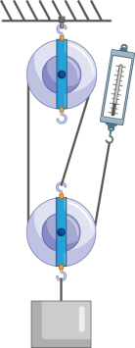
表1
实验次数 | 钩码重 | 钩码上升的高度 | 绳端拉力 | 绳端移动距离 | 有用功 | 总功 | 机械效率
1 | 2 | 0.1 | 1.0 | 0.3 | 0.2 | 0.30 | 66.7
2 | 3 | 0.1 | 1.4 | 0.3 | 0.3 | 0.42 | 71.4
3 | 5 | 0.1 | 2.2 | 0.3 | 0.5 | 0.66 | 75.8
（1）分析表中的数据，他的猜想是 （选填“正确”或“错误”）的；
（2）实验小组又进行了如下的探究：改变滑轮的个数组成不同的滑轮组，仍用弹簧测力计沿竖直方向向上匀速拉动细绳，测得的数据如表2；
表2
实验次数 | 动滑轮个数 | 钩码重 | 绳端拉力 | 钩码上升的高度 | 绳端移动距离 | 有用功 | 总功 | 机械效率
4 | 1 | 6 | 3.6 | 0.2 | 0.4 | 1.2 | 1.44 | 83.3
5 | 2 | 6 | 2.4 | 0.2 | 0.8 | 1.2 | 1.92 | 62.5
6 | 3 | 6 | 2.2 | 0.2 | 1.2 | 1.2 | 2.64 | 45.5
分析数据可知：物重相同，动滑轮个数越多越省力，但机械效率越 。进一步分析还发现，当滑轮组越来越省力时，它的额外功越来越大，甚至会出现额外功 有用功的情况，所以设计一个机械模型时，既要考虑省力，还要考虑 ；
（3）根据表2中的数据，如果增加动滑轮个数继续实验，将会出现的困难是 ，你的改进方法是 。
【答案】 错误 低 大于 机械所做的额外功 机械效率变低 减轻动滑轮的质量
【详解】（1）[1]由表1数据可知，用同一滑轮组提升不同重力的钩码时，钩码上升的高度以及绳端移动的距离相同，所得的机械效率不同，即机械效率是变化的，因此他的猜想是错误的。
（2）[2]由表2数据可知，当物重相同时，动滑轮个数越多，绳端拉力越小，即越省力，但机械效率也变低。
[3]根据额外功等于总功与有用功之差可知，在第6次实验中，额外功大于有用功，由此可知当滑轮组越来越省力时，它的额外功越来越大，甚至会出现额外功大于有用功的情况。
[4]根据以上分析可知，在设计一个机械模型时，既要考虑省力，还要考虑机械所做的额外功。
（3）[5][6]由表2数据可知，在其它条件相同的情况下，增加动滑轮个数，机械效率变低，这是将会出现的困难。根据
可知，在提升的物体重力一定时，若要增大机械效率，应减小动滑轮重，因此改进方法是减小动滑轮的重力或减轻动滑轮的质量。
31．（2024·江苏镇江·中考真题）如图1所示，用动滑轮将重力为的木块匀速提升，所用拉力F为。
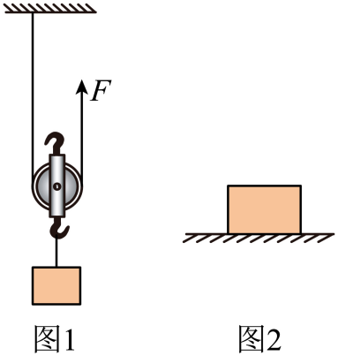
(1)求此过程中的有用功。
(2)求该动滑轮的机械效率。
(3)将木块取下放置于水平地面上，如图2所示，木块底面积为，求木块对地面的压强。
【详解】（1）有用功
（2）拉力做的总功
该动滑轮的机械效率
（3）木块对地面的压力
木块对地面的压强
32．（2024·江苏扬州·中考真题）如图所示，工人用动滑轮匀速提升重为400N的窗玻璃，所用的竖直拉力为250N，窗玻璃上升的高度为10m，用时50s。求：
（1）所做的有用功；
（2）工人所用拉力的功率P；
（3）动滑轮的机械效率。
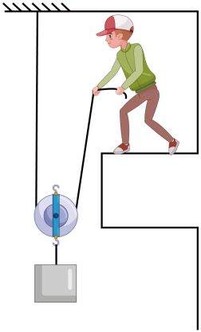
【详解】解：（1）利用动滑轮提升货物，做的有用功
W_{有}=Gh=400N×10m=4000J
（2）动滑轮绳端移动的距离为
s=nh=2×10m=20m
则拉力做的总功
W_{总}=Fs=250N×20m=5000J
所以拉力F的功率
（3）动滑轮的机械效率
答：（1）有用功W有为4000J；
（2）拉力F的功率P为100W；
（3）此过程中动滑轮的机械效率为80%。
33．（2023·江苏苏州·中考真题）如图甲所示，重500N、底面积为0.2m²的箱子放在水平地面上。现用一块直木板将该箱子匀速拉上平台（图乙）。已知拉力为350N，箱子沿板移动了2m，升高1m，用时20s。求：
（1）箱子对水平地面的压强；
（2）上移过程中拉力做功的功率；
（3）箱子克服木板摩擦力所做的功。
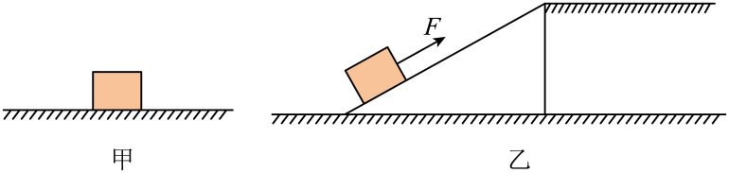
【详解】（1）箱子对水平地面的压强
（2）拉力做功
拉力做功功率
（3）所做的有用功
克服摩擦力做功
答：（1）箱子对水平地面的压强为2.5×10³Pa；
（2）上移过程中拉力做功的功率为35W；
（3）箱子克服木板摩擦力所做的功为200J。

